

**2022 Bakırçay Üniversitesi Bilgisayar Programlama - II Bahar Dönemi Projesi**

**Grup – 31 Tic-Tac-Toe Oyun Projesi Raporu**

**Problem:** İki oyuncunun bilgisayar konsol ekranında oynamasına imkân verecek Tic-Tac–Toe oyununun C programlama diline uyarlaması.

**Tic-Tac-Toe,** X ve O işaretlerinin 3x3’lük bir tabloya oyuncular tarafından girilmesiyle oynanan bir oyun. Oyuncular artarda üç tane X veya O işaretlerini yan yana , üst üste yada çapraz bir şekilde sıralamasıyla kazanır. İlk oyuncu X işaretiyle oyuna devam ederken diğer oyuncu O işaretiyle oyunu oynar.

Projemizde yer alacak fonksiyon oyuncuların skor bilgisini kayıt altına alıyor olmakta olup fonksiyonun işlevi, algoritma akış şeması içerisinde yer almaktadır.

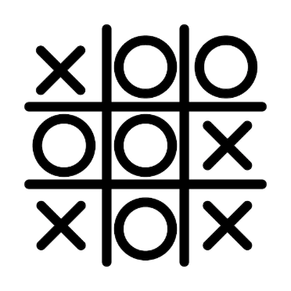

**Algoritma:**

1. **BAŞLA**
2. Oyuncudan X işaretini girmesini istediği konumu al.
3. Girilen veri 1-2-3 dışında mı ? Evet: git 2, hayır: git 4.
4. Girilen konum boş mu ? Evet: git 5, hayır git 2.
5. Üç aynı işaret yan yana, alt alta veya çapraz şekilde mi? Evet: git 11, hayır: git 6.
6. Oyuncudan O işaretini girmesini istediği konumu al.
7. Girilen veri 1-2-3 dışında mı ? Evet: git 5, hayır: git 7.
8. Girilen konum boş mu ? Evet: git 9, hayır git 6.
9. Üç aynı işaret yan yana, alt alta veya çapraz şekilde mi? Evet: git 12, hayır: git 2.
10. Dokuzuncu hamle yapıldı mı? Evet: git 9, hayır: git 2.
11. X işaretine sahip oyuncunun hanesine puan ekle ve git 11.
12. O işaretine sahip oyuncunun hanesine puan ekle ve git 11.
13. **BİTİR.**

**Kodda Yer Alan Fonksiyonlar**

metin içeren bir resim

Açıklama otomatik olarak oluşturuldu**hamle fonksiyonu:** Oyun zeminindeki dokuz boşluktan birine tek seferde tek boşluk dolacak şekilde hamle yapmasına imkan verir. Bunu, kaçıncı satır ve kaçıncı sütun olduğuna göre satır ve sütunun sıra sayısını alarak yapar.

metin içeren bir resim

Açıklama otomatik olarak oluşturuldu**Kontrol fonksiyonu:** Oyun kuralına göre aynı üç karakterin (X veya O) yan yana üst üste veya çapraz şekillerden herhangi biri biçiminde gelip gelmediğinin kontrol işlemini gerçekleştirir. Bunu; dikey, yatay ve çapraz şekiller için ayrı ayrı for döngüleri kullanarak varsa boşlukta bulunan karakteri diğerleri ile karşılaştırarak yapar.

metin içeren bir resim

Açıklama otomatik olarak oluşturuldu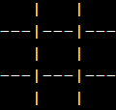**ciz fonksiyonu:** “-“ ve “I” karakterleriyle oyunun oynanacağı zemini hazırlar.

**Algoritmaya ait akış şeması:**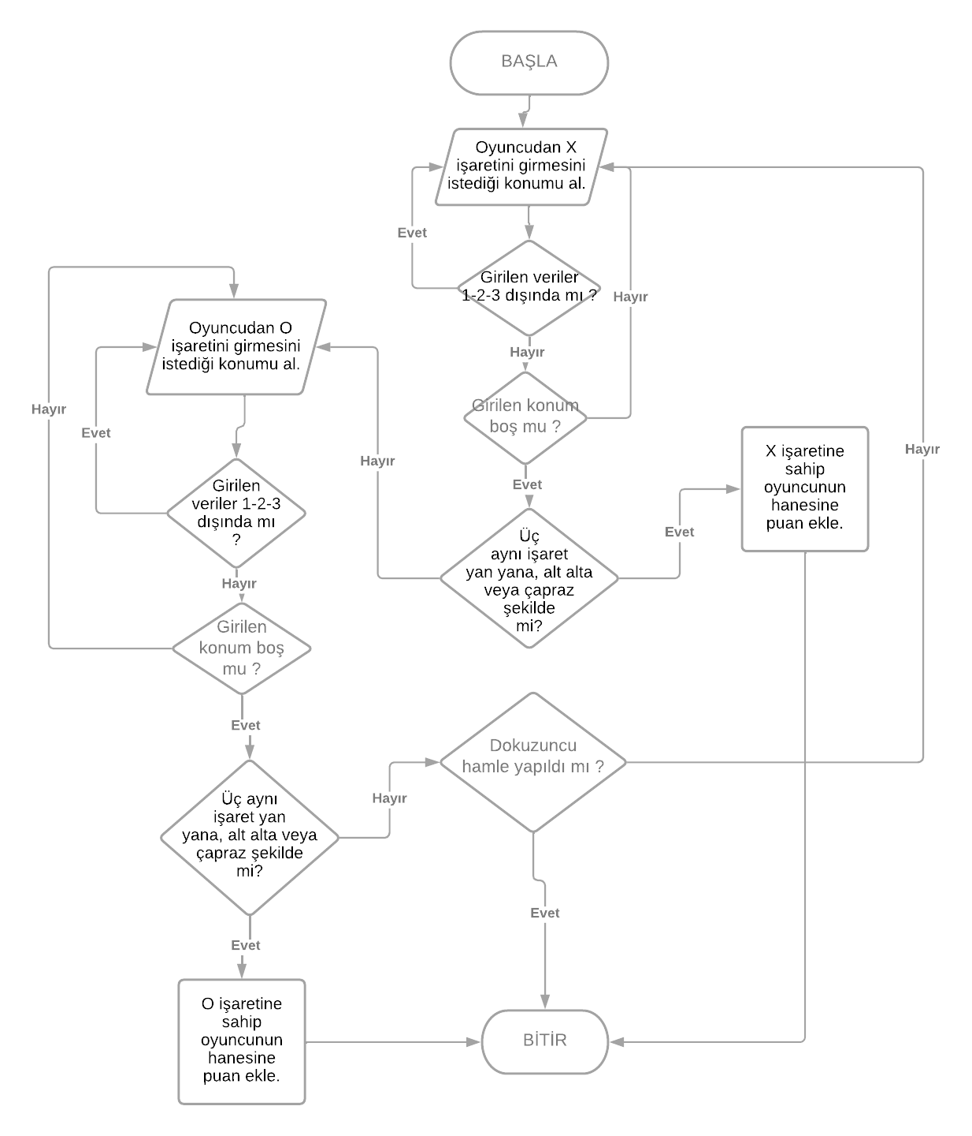

**Emre HORUZ 210601012 Ata YIKILMAZ 210601052**